GİRİŞ

Sambucus nigra’nın (Mürver) anavatanı; Avrupa, kuzey Afrika ve Batı Asya’dır. Batı Avrupa’nın da her bölgesinde, İngiltere adaları ve Avrupa kıtasında doğal olarak rastlanır ve yaygındır. Afrika’ da Fas’ın Atlas dağlarında rastlanırken; Cezayir ve Tunus ekolojisine de adapte olabilmiştir. Mürver, Asya’nın doğusuna, Amerika’nın Kuzeyine, Yeni Zelanda ve Avustralya’nın güney kısımlarına da uyum sağlamıştır. Danimarka’ da ticari amaçlı önemli miktarda yetiştiriciliği bulunmaktadır. Türkiye’nin farklı bölgelerinde özellikle kuzey Anadolu da köy evlerinde, bahçe kenarlarında çokça rastlanan, teknolojik ürünler içinde meyveleri işlenerek tüketilen son yılların önemli bir türüdür.
Bitkinin neredeyse tüm organlarının (kabuk, kökleri, yaprak, çiçek ve meyveleri) tıbbi değeri vardır. Yüksek düzeydeki polifenolik maddeler ile flavanoidler içeriği nedeniyle, son yıllarda yapılan araştırma sonuçlarına göre taze meyveleri antioksidan ve antikanserojen kaynağı olarak gösterilen meyvelerin en başında gelir. Meyvelerinin makro ve mikrobesin element içeriği oldukça fazladır. Kurutulmuş 100 gram meyve pulpunda; 117-141 mg C vitamini, 40.1-52.1 mg sodyum, 57.5-2137 mg potasyum, 127-139 mg kalsiyum, 144-158 mg magnezyum, 8.1-8.7 mg demir, 05.1.1 mg bakır, 1.6 mg çinko, 1.1 mg manganez ve 294-319 mg fosfat içerir. Yağ, protein ve karbonhidrat toplam miktarı çok fazladır.
Gıda endüstrisi için, mürverin doğal rengi ve suyu bir çok gıda ürününün renklendirilmesinde; meyve suyu, eczacılıkta tıbbi şurupların yapımında da kullanılmaktadır. Diğer yandan gerek ev yapımı gerekse tarıma dayalı sektörlerde jöle, reçel ve şurup yapımında da tercih edilmektedir.
Çiçekleri oldukça gösterişlidir. Belirgin koku ve hoş bir tada sahip olduğundan reçel olarak tüketimi bulunmaktadır. Böcekler ile tozlanır. Kendine verimli olup, çeşit karışımı verimi arttırır.

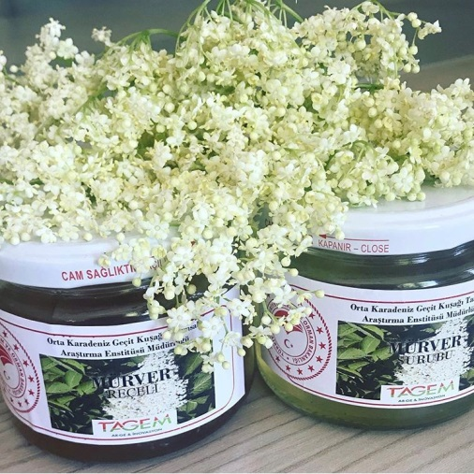
Mürver çiçeği
Meyvesi gerçek bir üzümdür. Türlere göre siyah, mor ve kırmızı renkli olabilmektedir. Meyveler salkım şeklinde olup, bir salkımda çeşitlere ve yörelere göre değişmekle birlikte yaklaşık ortalama 162-267 adet meyve olup; 100 meyvenin ağırlığı yaklaşık ortalama 16-28 gram arasında değişmektedir.
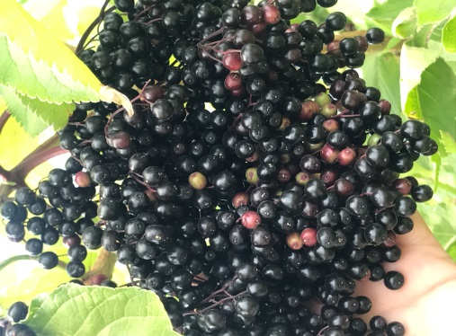
Mürver meyvesi
EKOLOJİK İSTEKLERİ
Mürver rüzgarlara karşı hassasdır. Genellikle alıç, gelebor ve böğürtlen gibi nemli bölgelerde yetişen türlerin yetişebildiği alanlarda rahatlıkla yetişebilir. Sıcaklık istekleri bu bitkilerle benzerlik gösterir. Gündüzleri 25 ⁰C, gece 12 ⁰C civarı olan sıcaklık ve yaklaşık 1000 saat olan soğuklama ihtiyacını, hemen hemen her ekolojide karşılayabilir.
Her toprağa çok iyi adapte olur, milli-tınlı toprakları tercih eder, hatta ağır killi topraklarda bile yetişir. Gölgeli alanlarda da yetişebilir, ancak en iyi meyve kalitesine iyi bir güneşlenme ile ulaşır. Hava kirliliğine oldukça toleranslı olduğu bilinen Mürver’in, ticari gübre atıkları ile kirlenen topraklarda da yetişebildiği tespit edilmiştir. Yetiştirildiği bazı topraklarda pH 6.5-75 aralığından, 8.0-9.0 aralığına kadar çıkmış; topraktaki florür normal seviyesinden 200 ppm daha fazla ve sodyum miktarı ise 500mg dan daha fazla bulunmuştur. Toprak pH’ sı 4.9 ve bakır konsantrasyonu1240 ppm (430 ppm’ lik doz bitkileri öldürür) olan toprakta ve Sülfür dioksit ile bolca kirletilmiş bir atmosfer koşullarında yetişen ve kayıtları 5 yıl boyunca tutulan 31 bitki türü içinde; mürver bitkilerinin %54.4’ünün hayatta kaldığı belirlenmiştir. Ayrıca, bu şartlarda yaprak zararı %9 olan ikinci en düşük bitki olarak tespit edilmiştir.
Mürver tuzlu topraklara kısmen dayanıklı, yüksek sodyum ile kirece dayanıklıdır. Diğer besin maddeleri açısından çok seçici olmayan bu bitkinin yetiştiği alanlarda toprak analiz sonucu bulunan pH değerleri 4.2-8.7; makro besin maddeleri ise N 118±29.3 µg.g⁻¹, fosfor 43±16.9 µg.g⁻¹ ve K 310.9±69.3 µg.g⁻¹ olarak belirtilmiştir. Bu değerlere sahip topraklarda bu besin maddeleri açısından ek gübrelemeye ihtiyaç duymaz. Ayrıca, gözlemlerimize göre başka hiçbir ticari gübre kullanılmadan sadece dönüme 3-4 ton yanmış koyun gübresi verilmesi ve iki yılda bir tekrarlanması; bitki ve meyve gelişiminde hiçbir olumsuzluğa neden olmamıştır.
ÇOĞALTMA VE BAHÇE TESİSİ
Çelikle çoğaltma, en yaygın kullanılan yöntemlerden birisidir. Hem yeşil, yarı odun ve odun çelikleri ile kolaylıkla çoğaltılır. Yapılan araştırmalarda Temmuz ve Eylül aylarında alınan yeşil ve yarı-odun çeliklerinin (en az iki boğumlu) kontrol uygulamalarında bile %90’dan fazla köklü çelikleri elde edilmiştir. Kasım-Aralık aylarında alınan odun çelikleri, alttaki göz köreltilerek alttan ısıtmalı perlit ortamına 2/3’si dikilerek %100 köklü çelik elde edilir. Bu köklü çelikler, Nisan başı gibi torf+perlit karışımı tüplere alınan, 2 ay burada tutulan ve süren küçük bitkiler, 15-20 cm aralıklar ile araziye şaşırtılır. Sonbahara kadar gelişmeleri sağlanır ve yaprak döküm sonrası tamamı fidan haline dönüşür. Ayrıca, dip sürgünleri ve aşı ile de başarılı bir şekilde çoğalır. Ancak, aşı ile çoğaltım tek gövde yetiştiriciliğinin çok zor olduğu mürver tür ve çeşitlerinde yaygın olarak kullanılmaz.
Bahçe tesisinde, rüzgâra çok açık alanlardan kaçınılmalıdır. Bunu dışında su sıkıntısı olmayan her alanda yetiştiriciliği yapılabilir. Nemli, serin, iyi drene olabilen ve güneşli alanları sever. Genellikle hafif meyilli alanlar, boğazlar, çöküntü alanları, ırmak kenarları, ırmak yatakları ve kurak alanlardaki nemli olan mikroklima alanları, çayırlıklar, ardıç alanları ile su kenarlarında büyüyen çok sayıda türler ile iç içe yetişir. 3 - 3000 metre rakımlar arasında yetişebildiği bilinmektedir. Mürver bitkileri genellikle 3 x 4m olacak şekilde dikilir. Özellikle sıra araları, uygulamaları kolaylaştıracak ve yeterli hava sirkülasyonunu sağlayacak genişlikte olmalıdır.
KÜLTÜREL UYGULAMALAR
Suya hassastır. Dikim sonrası yağışlar yetersizse, haftada bir sulanmalıdır. Özellikle genç bitkiler suya daha da hassastır. İlerleyen yaşlarda 15-20 günde bir su verilmesi yeterlidir. Damlama sulama yapılan alanlarda, bitki gelişimi ve verimde belirgin şekilde iyileşmeler görülür. Kısa süren kuraklıklar yaprakları hemen soldursa da, yağan yağmurlar ya da sulama ile telafi edilen su ihtiyacı sonrası, en kısa sürede bitki kendini toparlar.
Dikim sonrası genellikle ilk iki yıl budamaya ihtiyaç duymaz. İkinci yılın sonunda yıllık budamalar yapılmalıdır. Ölen, kırılan ve zayıf gelişen dallar öncelikle uzaklaştırılmalıdır. Bunlar yanında verimsiz olan 3 yaşlı dallar ile kışın soğuktan zarar görmüş dallar da kesilir. Daha yaşlı dalların uzaklaştırılması verimli yeni dalların oluşmasını da teşvik eder. Bazı tipler de bol dip sürgünü olabileceğinden öncelikle ocakta oluşturmaya karar verilen ana dal sayıları sınırlandırılmalıdır (en fazla 6-8 adet, en uygunu 3 ana gövde). Diğer dip sürgünleri temizlenmeli ve çıkmasına izin verilmemelidir.
Mürverin en ciddi zararlısı, kuşlardır. Meyvelerini yiyerek, küçük dikim alanlarına çok ciddi zarar verirler. Gürültülü sesler çıkaran aletlerin kullanılması ve olgun meyvelerin zamanında hasadı zarar şeklini azaltır. Bitki üzerlerinin ağ ile örtülmesi daha çok etkilidir. Diğer yandan meyve ve sürgünlere az zarar veren bazı kelebek larvaları, afitler ve bakla zını ile; kırmızı örümcek zararının bazı durumlarda daha ciddi zararlar verdiği de belirtilmektedir.
MEYVE HASADI VE VERİM
Mürver ikinci yılında çiçek açar ve meyve oluşmaya başlar, tam verim yaşı 3-4. yaşlarıdır. Meyveler genellikle bir yaşlı dallarda oluşmakla birlikte, 2-3 yaşlı dallarda verim daha fazladır. Ocak verimi, verimli sürgün sayılarına göre değişmekte olup, 3-4. yıllarında bitki başına verim 10.5-20.9 kg olurken; 5. yılda ise verim yaklaşık 30 kg’a çıkabilmektedir. Bir ocakta 6-8 gövdeye kadar izin verilebilir. En uygunu 3 ana gövde oluşturmaktır. Tokat ekolojisindeki gözlemlerimize göre 7-8 yaşlarındaki ocak verimi 50-80 kg arasında değişmektedir.
Meyveler yörelere göre Ağustos ortası-Eylül sonu arasında olgunlaşır. Salkımdaki meyvelerin tamamının olgunlaşma süresi 5-15 gün arasında değişir. Salkım halindeki meyvelerin hasadı, salkım sapının bıçakla kesilmesi şeklinde yapılır. Sofralık tüketimi yaygın olmadığından, hasat edilen meyveler 2-5 saatten daha uzun süre oda sıcaklığında tutulmamalı ve meyveler en kısa sürede işlenmelidir.

ORTA KARADENİZ GEÇİT KUŞAĞI TARIMSAL ARAŞTIRMA ENSTİTÜSÜ MÜDÜRLÜĞÜ -TOKAT
Tel: (0 356) 2521250/216
https://arastirma.tarimorman.gov.tr/tokatarastirma

Dr. Aslı YILMAZ
yilmazasli@tarimorman.gov.tr

Yük. Zir. Müh. Ahmet BOZ
ahmet.boz@tarimorman.gov.tr

Prof.Dr. Resul GERÇEKCİOĞLU
resul.gercekcioglu@gop.edu.tr

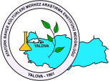

T.C.
TARIM VE ORMAN BAKANLIĞI

ORTA KARADENİZ GEÇİT KUŞAĞI TARIMSAL ARAŞTIRMA ENSTİTÜSÜ MÜDÜRLÜĞÜ TOKAT

Çiftçi Broşürü

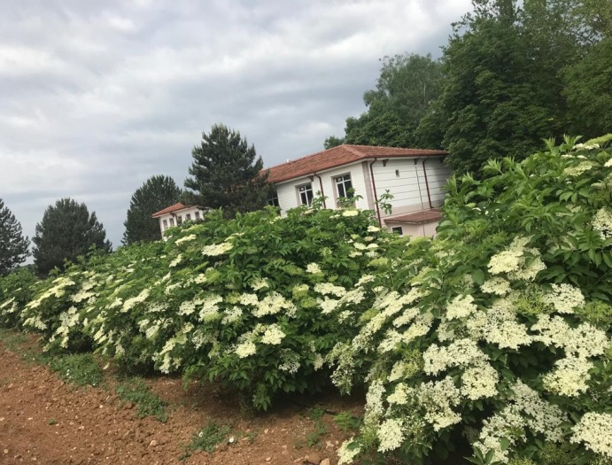
MÜRVER
(Sambucus nigra )
YETİŞTİRİCİLİĞİ
Dr. Aslı YILMAZ
Zir.Yük.Müh. Ahmet BOZ
Prof.Dr. Resul GERÇEKCİOĞLU

TOKAT/2021

